INTRODUCTION A JAVA

C'est l'heure de se réveiller!
Un petit café! 

La documentation :

file:///C:/___pascal/java7doc/docs/index.html

http://java.sun.com/docs/books/jls/third_edition/html/j3TOC.html

Table des matières

Chapitre 1 - DEBOGUER UN PROGRAMME 3
1.1 - Généralités sur le débogage 4
1.2 - Le débogueur d'Eclipse 5
1.3 - Le débogueur de NetBeans 10
Chapitre 2 - CREER UNE JAVADOC 14
2.1 - Objectif 15
2.2 - Démarche 16
2.2.1 - Généralités 16
2.2.2 - Avec Eclipse 18
2.2.3 - Avec Netbeans 23
Chapitre 3 - CREER UN EXECUTABLE 24
3.1 - Généralités 25
3.2 - Création, compilation et exécution d'une classe dans le package par défaut 26
3.2.1 - L'édition avec un éditeur de base type Notepad++ 26
3.2.2 - La compilation 27
3.2.3 - L'exécution 28
3.3 - Création, compilation et exécution d'une classe avec passage de paramètres dont le nombre est connu dans le package par défaut 29
3.4 - Création, compilation et exécution d'une classe avec passage de paramètres dont le nombre est inconnu dans le package par défaut 30
3.5 - Création, compilation et exécution d'une classe dans un package 31
3.6 - Création d'un jar 32
3.7 - Création d'un jar avec Eclipse 35
3.8 - Création d'un jar et d'un exécutable avec NetBeans 36
3.9 - Création d'un exécutable Windows 37
3.9.1 - Généralités 37
3.9.2 - JavaExe 38
3.9.3 - launch4j 39
3.10 - Autres exemples 40
3.10.1 - Une classe Swing 40
3.10.2 - Une classe utilisant le jar de MySQL 42
3.10.3 - Exercice : classe LireFichierEditeurs 43
Chapitre 4 - ANNEXES 46
4.1 - Récupérer le niveau racine d'une application 47
4.2 - Raccourcis NetBeans 48

- DEBOGUER UN PROGRAMME

- Généralités sur le débogage

Un débogueur permet principalement de suivre pas à pas le déroulé d'un programme.
Il permet d'afficher les valeurs des variables à un instant T.

- Le débogueur d'Eclipse

- Pour un débogage classique : Run/Debug

NB : les autres items Run/Debug History, Run/ Debug as … exécutent et sont équivalents à Run.

Pour les classes de test cf la fin de ce paragraphe.

Donc Run/debug ouvre cette fenêtre, cette perspective :

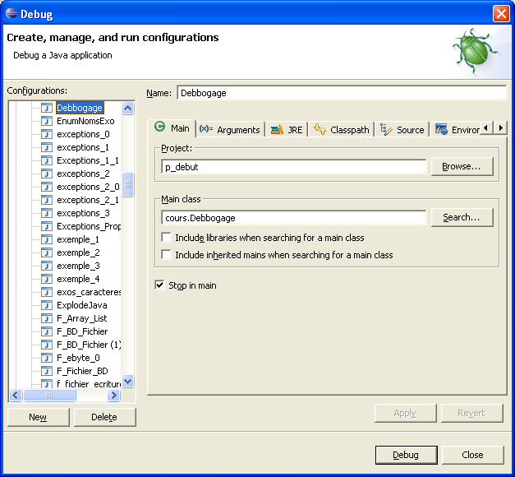

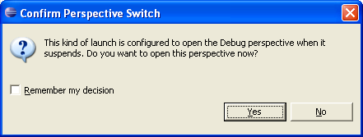

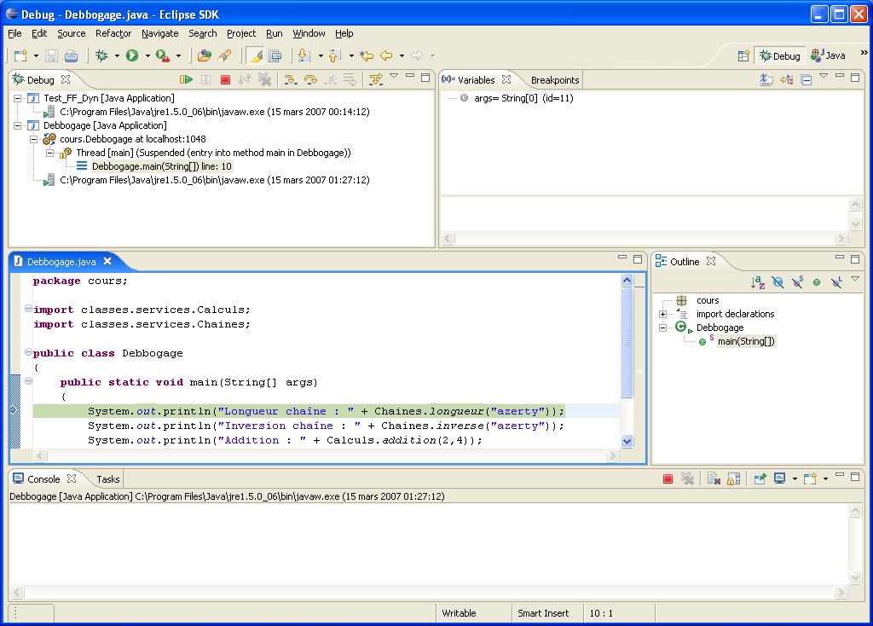

Quelques fonctionnalités

Positionner un point d'arrêt (dans le menu Run) :

Icône | Description
 | Resume (Quand un point d'arrêt a été positionné, l'exécution se déroule jusqu'à celui-ci)
 | Suspend
 | Terminate
 | Pas à pas détaillé
 | Pas à pas principal

Pour afficher les valeurs des variables : allez dans la page d'onglet Variables.

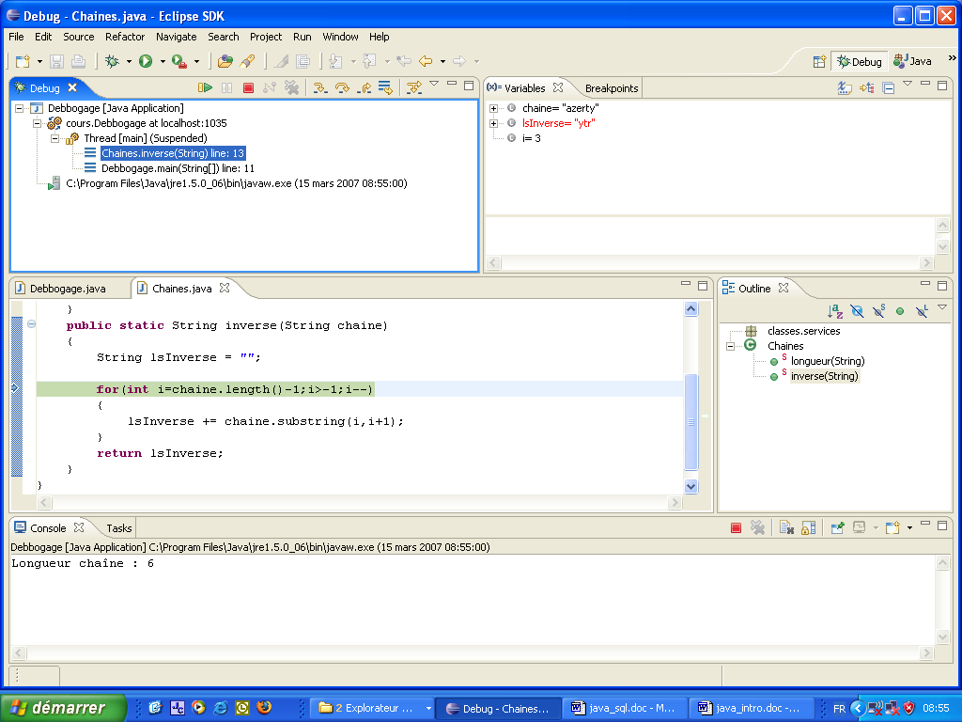

Pour revenir à Java cliquez sur Perspective Java

- Divers

Points d'arrêts, …

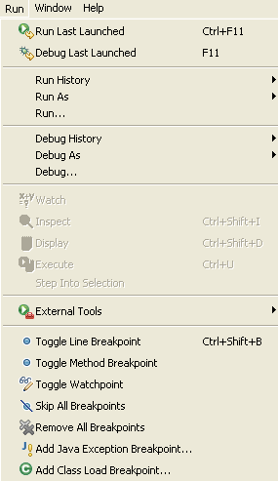

- Classes de test

package classes.services;

public class Chaines
{
public static int longueur(String chaine)
{
return chaine.length();
}
public static String inverse(String chaine)
{
String lsInverse = "";

for(int i=chaine.length()-1; i>-1; i--) {
lsInverse += chaine.substring(i, i+1);
}
return lsInverse;
}
}

package classes.services;

public class Calculs
{
public static int addition(int aiX, int aiY)
{
return aiX + aiY;
}
public static int soustraction(int aiX, int aiY)
{
return aiX - aiY;
}
}

package cours;

import classes.services.Calculs;
import classes.services.Chaines;

public class Debbogage
{
public static void main(String[] args)
{
System.out.println("Longueur chaîne : " + Chaines.longueur("azerty"));
System.out.println("Inversion chaîne : " + Chaines.inverse("azerty"));
System.out.println("Addition : " + Calculs.addition(2,4));
System.out.println("Soustraction : " + Calculs.soustraction(2,4));
}
}

- Le débogueur de NetBeans

La fenêtre …

CTRL/F8 pour positionner le point d'arrêt (la ligne rose) (Debug/Toogle Line BreakPoint).
CTRL/MAJ/F5 pour démarrer le débogage du fichier (Debug/Debug File).
F7 pour continuer le débogage pas à pas (Debug/Step Into).

Eventuellement Window/Debugging/Variables si le volet Variables n'est pas affiché.

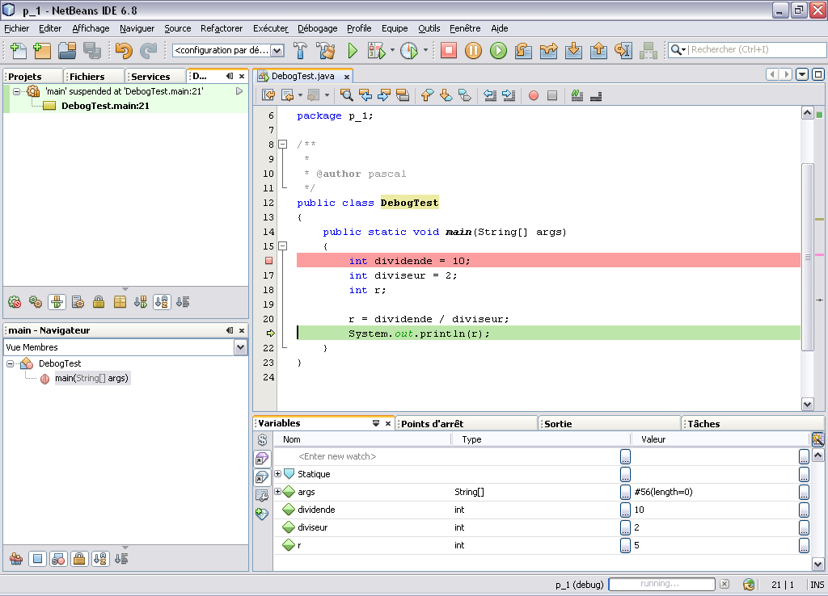

 | Raccourci | Action
 | CTRL/F8 en sélectionnant une ligne  ou Clic sur l'en-tête de ligne | Positionner un point d'arrêt
 | CTRL/MAJ/F5 | Démarrer le débogage du fichier
 | F7 | Exécuter pas à pas les instructions
 | F8 | Step Over. Pour ne pas exécuter pas à pas une méthode appelée. Dans l'exemple qui suit la méthode majus()
 | F5 | Continuer. Arrête le débogage mais exécute les instructions.
 | MAJ/F5 | Terminer le débogage. Arrête le débogage sans exécuter les instructions suivantes
 | CTRL/F7 | Step out. Pour sortir de l'exécution pas à pas d'une méthode appelée et revenir à l'appelant. Dans l'exemple qui suit la méthode majus()
 | F4 | Run to cursor. Exécute les commandes sans pas à pas jusqu'au curseur.
 | CTRL/F5 | Démarrer le débogage du projet

Exemple 1 :

package intro.debog;

public class DebogIf {

public static void main(String[] args) {

int age = 18;
String lsEtat;

if(age >= 18) {
lsEtat = "Majeur";
}
else {
lsEtat = "Mineur";
}

System.out.println(lsEtat);
}
}

Exemple 2 :

package intro.debog;

public class DebogFor {

public static void main(String[] args) {

int r = 0;
for(int i=1; i<=10; i++) {
r += i;
}
System.out.println(r);
}
}

Exemple 3 :

package intro.debog;

// ----------------
public class Debog2 {

// --------------------------------------
public static String majus(String asChar) {
String lsResultat;
lsResultat = asChar;
lsResultat = lsResultat.toUpperCase();
return lsResultat;
} /// majus

// -------------------------------------------
public static String inverser(String asChaine) {
String lsR = "";
int liLongueur = asChaine.length(); // Point d'arret

for(int i=liLongueur-1; i>-1; i--) {
String lsChar = asChaine.substring(i, i+1);
lsChar = majus(lsChar);
lsR += lsChar;
}
return lsR;
} /// inserver

// --------------------
public static void main(String[] args) {
String lsChaine = "azerty";
String lsInverse = inverser(lsChaine);
System.out.println(lsInverse);
} /// main

} /// classe

- CREER UNE JAVADOC

- Objectif

Créer une javadoc pour une classe … c'est le minimum, au plus c'est pour un projet.

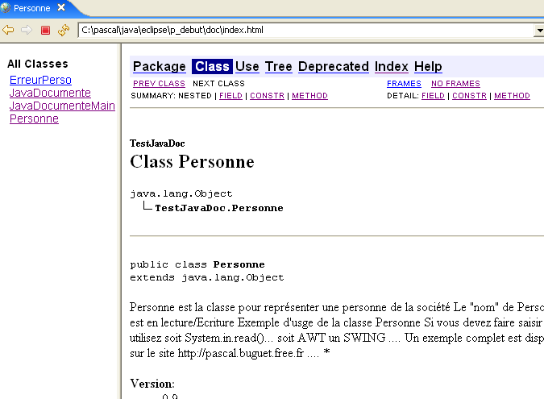 | 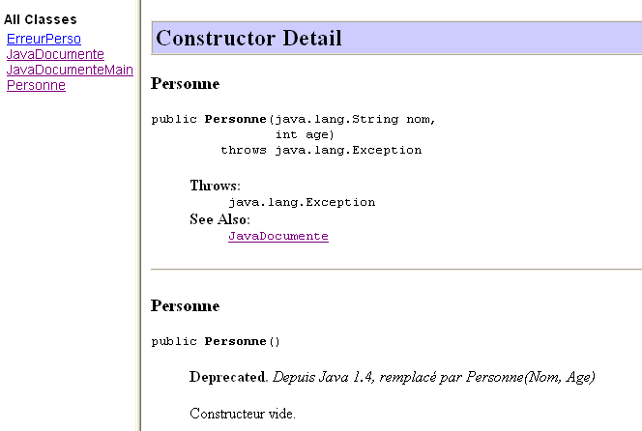
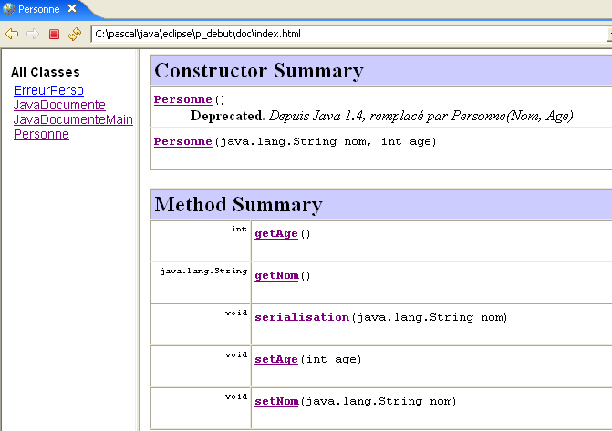 | 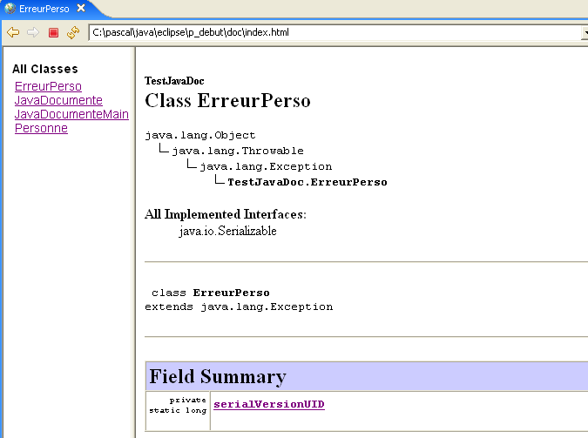

- Démarche

- Généralités

Créer une classe ou plusieurs dans un package.

Mettre des commentaires de type JavaDoc ie :

/**
* @param args
*/

Voici la liste non exhaustive des commentaires JavaDoc.

Annotation | Description
@author | Nom du développeur.
@deprecated | Marque la méthode comme obsolète. Certains IDEs génèrent un avertissement à la compilation si la méthode est appelée.
@exception | Documente une exception lancée par une méthode — voir aussi @throws.
@param | Définit un paramètre de méthode. Requis pour chaque paramètre.
@return | Documente la valeur de retour. Ce tag ne devrait pas être employé pour des constructeurs ou des méthodes définis avec un type de retour void.
@see | Documente une association à une autre méthode ou classe.
@since | Précise à quelle version une méthode à été ajoutée à la classe.
@throws | Documente une exception lancée par une méthode. Un synonyme pour @exception disponible depuis Javadoc 1.2.
@version | Donne la version d'une classe ou d'une méthode.

VDM

L'utilitaire JAVA : javadoc.exe.

La syntaxe : javadoc [options] [sources]

Les options :

-d dossier : le dossier dans lequel la documentation est générée
-version : le numéro de version
-author : le nom de l'auteur
-public : Option par défaut. La documentation ne concernera que les éléments public
-protected : La documentation ne concernera que les éléments public et protected
-private : La documentation concernera tous les éléments de la classe

/…/jdk/bin/javadoc.exe

Exemple :

C:\___pascal\supports\java_supports\projetsJava\DAO\src\fr\pb\dao>"C:\Program Files\Java\jdk1.7.0_01\bin\javadoc.exe" -d /temp/docJava/ -private DAO.java

Netbeans

Projet/Clic droit/Générer la JavaDoc.

Note : Netbeans ne permet que la création d'une JavaDoc pour tout le projet.

Eclipse

Project/Generate JavaDoc.

Note : Eclipse permet la création d'une JavaDoc pour un package du projet ou même d'une classe.

- Avec Eclipse

Sélectionnez la classe,
Cliquez droit, puis Export/Java/Javadoc,
Renseignez la Javadoc command : /chemin/javadoc.exe,
Sélectionnez la ou les classes qui doivent faire partie de la documentation,
Sélectionnez les membres à documenter,
Selectionnez la destination.

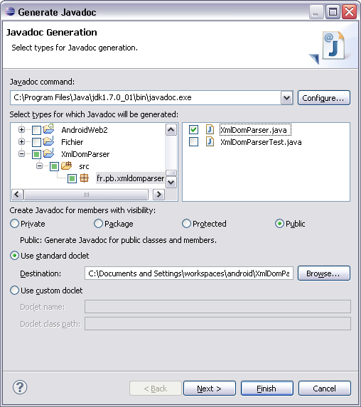

Sélectionnez les items.

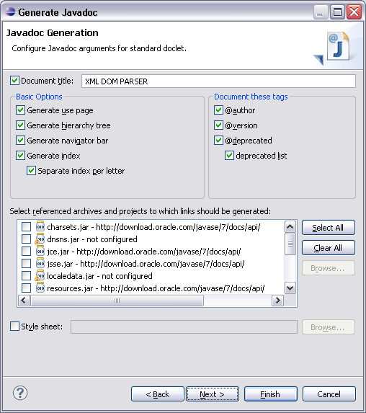

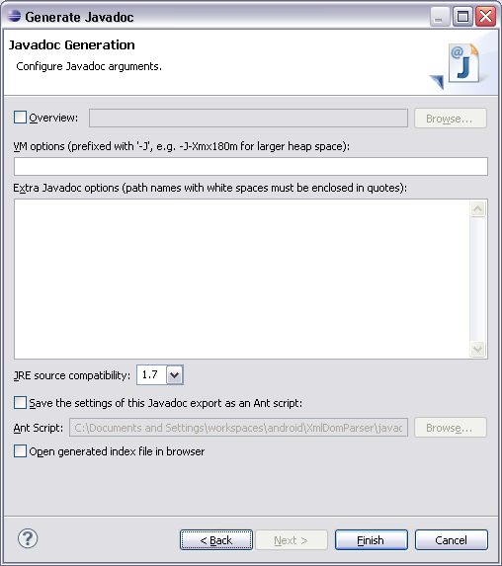

Voici la classe Personne et les commentaires JavaDoc (et ailleurs dans le projet), tout le reste est généré.

package TestJavaDoc;

/**
* Personne est la classe pour représenter une personne de la société
* Le "nom" de Personne est en lecture/Ecriture.
* Exemple d'usage de la classe Personne.
* Si vous devez faire saisir utilisez.
* soit System.in.read()...
* soit AWT ou SWING ....
* Un exemple complet est disponible sur le site http://pascal.buguet.free.fr .... *
* @author Pascal
* @version 0.9
*/
public class Personne
{
private String nom;
private int age;

/**
* Le constructeur paramétré
* @since 0.8
*/

/**
* Affecte les attributs.
* @param nom
* Le nom de la personne
* @param age
* L'âge de la personne
*/

/**
* @see JavaDocumente
*/
public Personne(String nom, int age) throws Exception
{
super();
this.nom = nom;
this.age = age;
}
/**
* Constructeur vide
*
* @deprecated Depuis Java 1.4, remplacé par Personne(Nom, Age)
*/
public Personne()
{
super();
this.nom = "Tintin";
this.age = 34;
}
/**
* @return Renvoie l'age qui a été saisi ou envoyé lors de l'instanciation
*/
public int getAge()
{
return age;
}
public void setAge(int age)
{
this.age = age;
}
public String getNom()
{
return nom;
}
public void setNom(String nom)
{
this.nom = nom;
}
/**
* @exception Documente l'exception ErreurPerso — voir aussi @throws.
* @throws Documente l'exception ErreurPerso lancée par la méthode serialisation. Un synonyme d'@exception disponible Javadoc 1.2.
*/
public void serialisation(String nom) throws ErreurPerso
{
if(nom != "") throw new ErreurPerso();
}
}

// --------------------------------
class ErreurPerso extends Exception
//---------------------------------
{
/**
*
*/
private static final long serialVersionUID = 1L;

public String messageErreur()
{
return "Erreur perso : nom vide !!!";
}
}

- Avec Netbeans

Sélectionnez le projet,
Cliquez droit,
Generate Javadoc.

- CREER UN EXECUTABLE

- Généralités

Démarche

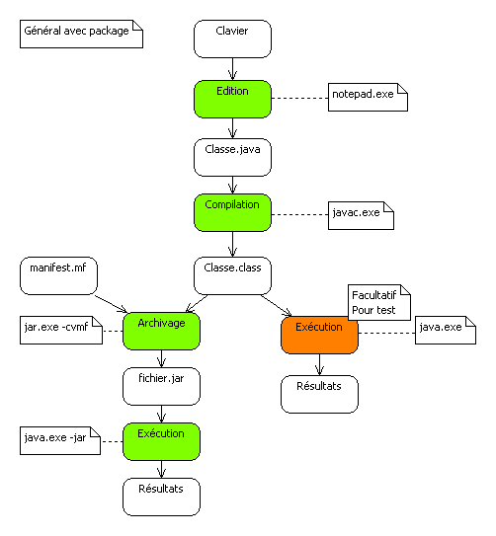

Liste des exécutables utilisés

Exécutable | Fonctionnalité
javac.exe | Compilateur
java.exe | Exécuteur de class ou de jar
jar.exe | Compilateur de jar

- Création, compilation et exécution d'une classe dans le package par défaut

- L'édition avec un éditeur de base type Notepad++

Vous créez un fichier Classe.java.

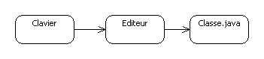

Vous créez votre source dans le dossier c:/VotrePrenom/JavaTests/
Une classe HelloJava par exemple avec un éditeur quelconque (Notepad.exe sous Windows) que vous enregistrez sous HelloJava.java.

// --- HelloJava.java
public class HelloJava
{
// -----------------------------------
public static void main(String[] args)
{
System.out.println("Hello Java");
} /// main
} /// classe

- La compilation

Vous créez un binaire Classe.class.

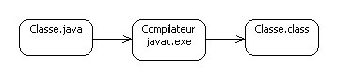

javac.exe NomDeClasse.java

La compilation produit le fichier HelloJava.class à partir du fichier HelloJava.java.

"C:\Program Files\Java\jdk1.7.0_01\bin\javac.exe" HelloJava.java

Note : adaptez le chemin au chemin de votre JDK!
L'extension .exe est facultative.

Exécution de la compilation à partir d'un batch nommé HelloJavaCompile.bat situé dans le dossier où se trouve le fichier HelloJava.java :

"C:\Program Files\Java\jdk1.7.0_01\bin\javac.exe" HelloJava.java
pause

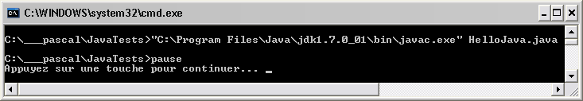

- L'exécution

Vous créez un résultat … à la console.

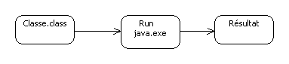

java.exe NomDeClasse

Vous lancez la commande java.exe NomDeClasse (sans l'extension .class) :

"C:\Program Files\Java\jdk1.7.0_01\bin\java.exe" HelloJava

Note : adaptez le chemin au chemin de votre JDK!
L'extension .exe est facultative.

Exécution à partir d'un batch situé dans le dossier où se trouve la classe.

HelloJavaExecute.bat

"C:\Program Files\Java\jdk1.7.0_01\bin\java.exe" HelloJava
pause

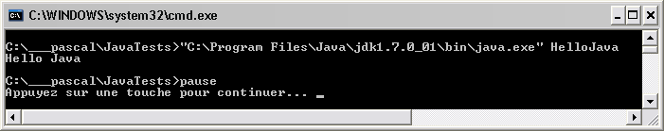

- Création, compilation et exécution d'une classe avec passage de paramètres dont le nombre est connu dans le package par défaut

- La classe Addition

Addition de 2 nombres passés en paramètre.

Addition.java

// --- Addition.java
public class Addition
{
// -----------------------------------
public static void main(String[] args)
{
// --- IN : Recuperation des valeurs des arguments
int x = Integer.parseInt(args[0]);
int y = Integer.parseInt(args[1]);

// --- TRT : addition
int z = x + y;

// --- OUT : Affichage
System.out.println("Résultat : " + Integer.toString(z));
} /// main
} /// class

- La compilation

AdditionCompile.bat

"C:\Program Files\Java\jdk1.7.0_01\bin\javac.exe" Addition.java
pause

- L'exécution

AdditionExecute.bat

"C:\Program Files\Java\jdk1.7.0_01\bin\java.exe" Addition 3 5
pause

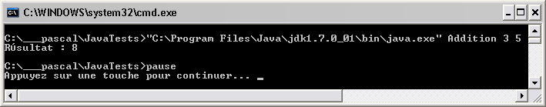

- Création, compilation et exécution d'une classe avec passage de paramètres dont le nombre est inconnu dans le package par défaut

- La classe Somme

Somme de nombres (le nombre est indéfini) passés en paramètre.

Somme.java

// --- Somme.java
public class Somme
{
// --- main
public static void main(String[] args)
{
int somme = 0;
// --- IN + TRT : Recuperation des valeurs des arguments et somme
for(int i=0; i<args.length; i++) {
somme += Integer.parseInt(args[i]);
}

// --- OUT : Affichage
System.out.println("Résultat de la somme : " + Integer.toString(somme));
} /// main
} /// class

- La compilation

SommeCompile.bat

"C:\Program Files\Java\jdk1.7.0_01\bin\javac.exe" Somme.java
pause

- L'exécution

SommeExecute.bat

"C:\Program Files\Java\jdk1.7.0_01\bin\java.exe" Somme 3 5 7
pause

Toutes ces techniques fonctionnent mais ne correspondent pas aux standards Java.

Nous allons dorénavant !!! travailler dans un package.

- Création, compilation et exécution d'une classe dans un package

La classe HelloJavaDansPackage.java dans le package fr.pb.intro.
Donc dans le dossier /___pascal/JavaTests/fr/pb/intro/.

- Création

// --- HelloJavaDansPackage.java
package fr.pb.intro;

// --- La classe
public class HelloJavaDansPackage
{
// --- main
public static void main(String[] args)
{
System.out.println("Hello Java dans le package fr.pb.intro");
} /// main
} /// class

- Compilation

Placez-vous juste au dessus du dossier du package donc dans /___pascal/JavaTests/.

HelloJavaDansPackageCompile.bat

"C:\Program Files\Java\jdk1.7.0_01\bin\javac.exe" fr/pb/intro/HelloJavaDansPackage.java
pause

- Exécution

Placez-vous au dessus du dossier du package donc dans /___pascal/JavaTests/.

HelloJavaDansPackageExecute.bat

"C:\Program Files\Java\jdk1.7.0_01\bin\java.exe" fr/pb/intro/HelloJavaDansPackage
pause

- Création d'un jar

jar : Java Archive

Un jar est une archive compressée contenant une ou plusieurs classes, des fichiers XML, ..., un fichier Manifest.
C'est la base d'un exécutable.
Dans le monde des applets l'intérêt est de n'avoir à effectuer qu'une seule requête web pour travailler avec plusieurs classes.

Un fichier JAR est un JavaARchive.
Un fichier WAR est un Web Application aRchive.
Un fichier EAR est un Enterprise Application aRchive pour Java EE.

Avant de créer un jar il faut créer un fichier Manifeste.

- Création du fichier manifeste

Sur la plate-forme java un fichier manifest est un fichier de meta-données précisant la nature d'un jar pour le rendre exécutable. Il contient une série de paires nom: valeur, sur la version, la classe de démarrage, le fait que toutes les classes soient dans un seul jar (sealed: true) ou pas (sealed:false), …
L'extension est .mf.

Manifest-Version: 1.0
Sealed: true | false
Class-Path: fichier1.jar fichier2.jar chemin/fichier3.jar
Main-Class: package.ClasseDeDemarrage

Admettons cette classe :

package fr.pb.intro;

public class Calculs {

public static int addition(int a, int b) {
return a + b;
}

public static void main(String[] args) {
System.out.println(addition(Integer.valueOf(args[0]), Integer.valueOf(args[1])));
}
}

Le fichier manifest.mf

Manifest-Version: 1.0
Sealed: true
Author: PB
Main-Class: fr.pb.intro.Calculs

- Compilation de la classe

REM CalculsCompile.bat
"C:\Program Files\Java\jdk1.7.0_01\bin\javac.exe" fr/pb/intro/Calculs.java
pause

- Création du jar

En mode commande :

jar -options fichier.jar fichierManifeste.mf classe1.class [classe2.class]

REM --- CalculsJarCreation.bat
"C:\Program Files\Java\jdk1.7.0_01\bin\jar.exe" -cvfm Calculs.jar manifest.mf fr/pb/intro/Calculs.class
pause

Quelques options :
c : create
v : sortie verbeuse
f : spécifier le nom du fichier d'archive
m : spécifier le nom du fichier manifeste

- Le test du jar

java –jar fichier.jar

REM --- CalculsJarExecution.bat
"C:\Program Files\Java\jdk1.7.0_01\bin\java.exe" -jar Calculs.jar 3 5
pause

Créez un raccourci sur le bureau

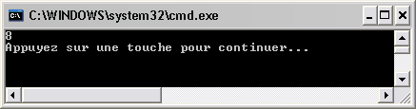

Remarque : s'il y a d'autres jar à intégrer (parce un pilote pour BD) il faudra copier le dossier /lib avec le jar.

- Options de compression

Cependant, il est possible de compresser toutes les classes dans un fichier de type jar. Auquel cas, il faudrait choisir l’option Add Archive au lieu de Add Path.

-c | Création d'un fichier d'archives
-v | Génère une sortie verbeuse sur la sortie standard
-f | Spécifier le nom du fichier d'archives
-u | Mettre à jour le fichier d'archives existant
-t | Générer la table des matières
-x | Extraire les fichiers nommés
-m | Inclure les informations du fichier manifeste

jar /? Dans une VDM dos
c
Creates a new or empty archive on the standard output.
t
Lists the table of contents from standard output.
x file
Extracts all files, or just the named files, from standard input. If file is omitted, then all files are extracted; otherwise, only the specified file or files are extracted.
f
The second argument specifies a jar file to process. In the case of creation, this refers to the name of the jar file to be created (instead of on stdout). For table or xtract, the second argument identifies the jar file to be listed or extracted.
v
Generates verbose output on stderr.
m
Includes manifest information from specified pre-existing manifest file. Example use:
jar cmf myManifestFile myJarFile *.class
0
Store only, without using ZIP compression.
M
Do not create a manifest file for the entries.
u
Update an existing JAR file by adding files or changing the manifest. For example,
jar uf foo.jar foo.class
would add the file foo.class to the existing JAR file foo.jar, and
jar umf manifest foo.jar
would update foo.jar's manifest with the information in manifest.
i
Generate index information for the specified jar file and its dependent jar files. For example,
jar -i foo.jar
would generate an INDEX.LIST file in foo.jar which contains location information for each package in foo.jar and all the jar files specified in foo.jar's Class-Path attribute.
-C
Temporaily changes directories during execution of jar command while processing the next argument.

For example,
jar uf foo.jar -C classes bar.class
would change to the classes directory and add the bar.class from that directory to foo.jar. The following command,
jar uf foo.jar -C classes . -C bin xyz.class
would change to the classes directory and add to foo.jar all f iles within the classes directory, but not the classes directory itself, and then change to the bin directory and add xyz.class to foo.jar.

- Création d'un jar avec Eclipse

Un jar est un fichier compressé d'une ou plusieurs classes Java (des .class). L'équivalent d'un zip Windows.
Il est possible de créer un jar pour un package du projet ou pour tout le projet.
Pour que votre jar devienne un exécutable il faut créer un fichier Manifest (d'extension .mf en standard).

Sélectionnez le package puis Export (Ensuite Java/JAR File),
Nommez le JAR.

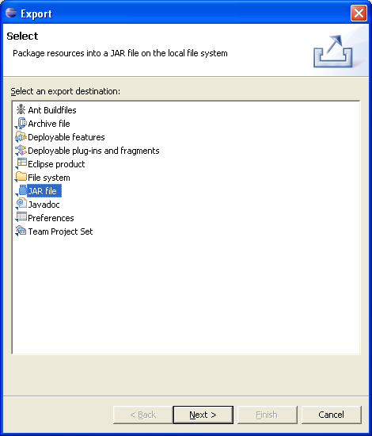 | 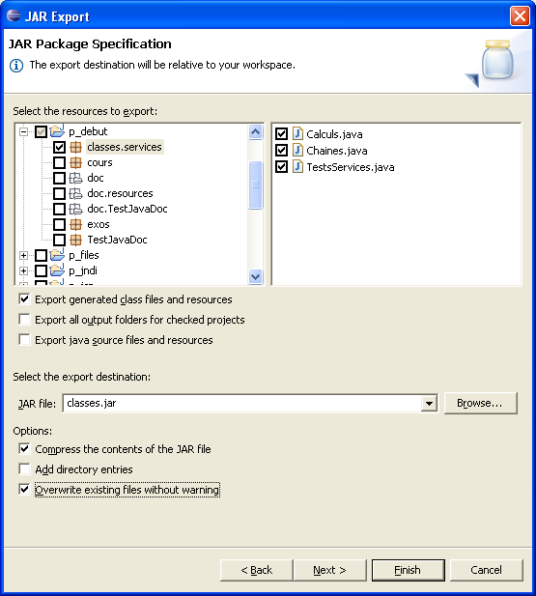
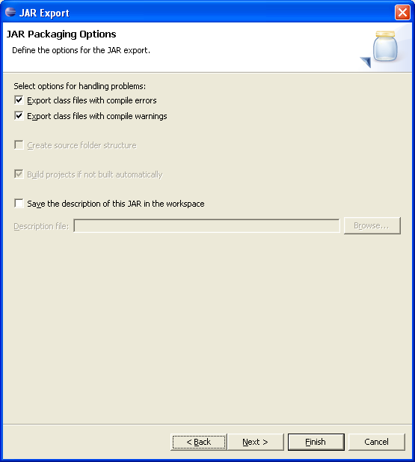 | 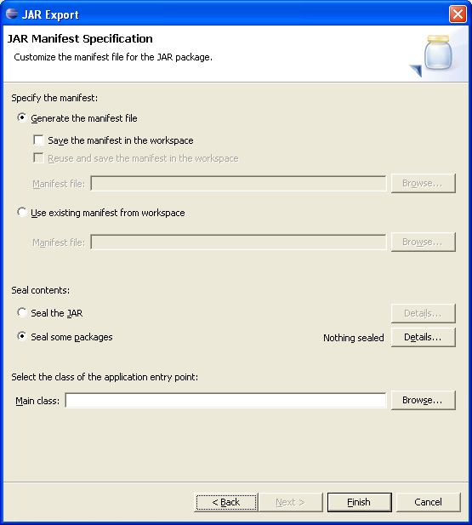

- Création d'un jar et d'un exécutable avec NetBeans

- Création d'un jar

F11 ou Exécuter/Construire projet.
MAJ/F11 Exécuter/Nettoyer et construire le projet

Cela crée le .jar dans le dossier /racineProjet/dist.
C'est un .jar pour tout le projet et non pas un seul paquetage.

- Exécution

java -jar "C:\___pascal\supports\java_supports\projetsJava\projetIntro\dist\projetIntro.jar"

ou dans un batch nommé TestJar.bat

java -jar "C:\___pascal\supports\java_supports\projetsJava\projetIntro\dist\projetIntro.jar"
pause

- Création d'un exécutable Windows

- Généralités

Cf la doc creer_un_executable_java.pdf.

Dans un batch :

javaIntro.bat
@java -jar "C:\___pascal\projets_java\projetIntro\dist\projetIntro.jar"
@pause

javaSwing.bat
@java -jar "C:\___pascal\projets_java\projetSwing\dist\projetSwing.jar"

Utilitaires pour créer un exe : cf http://baptiste-wicht.developpez.com/tutoriels/java/outils/executables/

JExeCreator | Payant (Version essai 30 jours)
JavaExe | Gratuit
Exe4j | Gratuit
launch4j

- JavaExe

Téléchargez JavaExe (Juste les exécutables).

Cf http://devwizard.free.fr/html/fr/JavaExe.html

Décompactez le zip dans une dossier nommé JavaExe.

Pour exécuter un jar console :

Créez un dossier nommé JavaExeConsoleTest.
Copiez le fichier JavaExe_console.exe dans ce dossier.
Copiez le fichier .jar dans ce dossier (Par exemple Affichage.jar).
Le .jar et la classe Main (Par exemple Affichage.java) doivent avoir le même nom.
Renommez le fichier JavaExe_console.exe avec le nom du jar (Donc Affichage.exe).

Pour exécuter un jar Swing :

Créez un dossier nommé JavaExeSwingTest.
Copiez le fichier JavaExe.exe dans ce dossier.
Copiez le fichier .jar dans ce dossier (Par exemple Fenetre1.jar).
Le .jar et la classe Main (Par exemple Fenetre1.java) doivent avoir le même nom.
Renommez le fichier JavaExe.exe avec le nom du jar (Donc Fenetre1.exe).
Si des bibliothèques sont nécessaires copiez le dossier lib qui contient le jar suivant : swing-layout-1.0.4.jar.

Pour exécuter un jar Swing-SQL :

Même démarche que précédemment avec FenetreSQL1.jar par exemple.
Il faut en plus copier le dossier lib, qui se trouve dans dist, qui contient le fichier mysql-connector-java-5.1.12-bin.jar.

- launch4j

cf http://launch4j.sourceforge.net/

Pour Windows soit avec .exe soit avec .zip.

- Autres exemples

- Une classe Swing

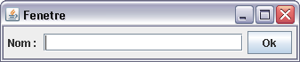

Une classe Fenetre dans le package fr.pb.swing.

package fr.pb.swing;

import javax.swing.*;

public class Fenetre extends JFrame
{
// --- Déclarations et créations des attributs graphiques
private JPanel panneau = new JPanel();// --- Le panneau

private JLabel jlbl1 = new JLabel("Nom : ");// --- Les éléments
private JTextField jtf1 = new JTextField("",20);
private JButton jbOk = new JButton("Ok");

// --- Constructeur de la fenêtre
public Fenetre()
{
super("Fenetre");
setDefaultCloseOperation(javax.swing.WindowConstants.EXIT_ON_CLOSE);
panneau.add(jlbl1); // --- L'ajout des éléments au panneau
panneau.add(jtf1);
panneau.add(jbOk);

this.setContentPane(panneau); // L'ajout du panneau à la JFrame

this.pack();
this.setVisible(true);
}
// -----------------------------------
public static void main(String[] args)
{
new Fenetre();
}
}

@echo off
REM FenetreCompile.bat
"C:\Program Files\Java\jdk1.7.0_01\bin\javac.exe" fr/pb/swing/Fenetre.java
pause

@echo off
REM FenetreExecute.bat
"C:\Program Files\Java\jdk1.7.0_01\bin\java.exe" fr/pb/swing/Fenetre
REM pause

fenetre.mf

Manifest-Version: 1.0
Sealed: true
Author: PB
Main-Class: fr.pb.swing.Fenetre

@echo off
REM FenetreJarCreation.bat
"C:\Program Files\Java\jdk1.7.0_01\bin\jar.exe" cvfm fenetre.jar fenetre.mf fr/pb/swing/*.class
pause

@echo off
REM FenetreJarExecution.bat
"C:\Program Files\Java\jdk1.7.0_01\bin\java.exe" -jar fenetre.jar
REM pause

- Une classe utilisant le jar de MySQL

Problème avec le fichier MANIFEST pour référencer le pilote MySQL.

Une classe qui affiche la liste des villes.

package fr.pb.sql;

import java.sql.*;

public class VillesSelect
{
public static void main(String[] args) {
try {
Class.forName("org.gjt.mm.mysql.Driver");
Connection lcConnexion = DriverManager.getConnection("jdbc:mysql://localhost/cours", "root", "");

Statement lstSql = lcConnexion.createStatement();
ResultSet lrs = lstSql.executeQuery("SELECT * FROM villes");
while(lrs.next()) {
System.out.println(lrs.getString(1) + "-" + lrs.getString(2));
}
lcConnexion.close();
}
catch(ClassNotFoundException err) { System.err.println(err.getMessage()); }
catch(SQLException err) { System.err.println(err.getMessage()); }
}
}

@echo off
REM VillesSelectCompile.bat
"C:\Program Files\Java\jdk1.7.0_01\bin\javac.exe" fr/pb/sql/VillesSelect.java
pause

- Exercice : classe LireFichierEditeurs

Créez une classe pour lire le fichier editeurs.txt

1;Gallimard;www.gallimard.fr
2;Maspero;www.maspero.fr
3;Laffont;www.laffont.fr
100;LGDJ;www.lgdj.com

Puis le .class, le fichier manifest, le .jar et le .bat pour l'afficher.

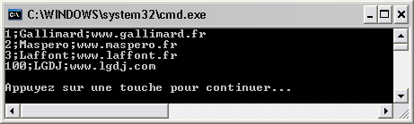

Corrigé

package fr.pb.fichier;

import java.io.BufferedReader;
import java.io.FileReader;

public class LireFichierEditeurs {
public static void main(String[] args) {
try {
StringBuilder sb = new StringBuilder();
FileReader fr = new FileReader("editeurs.txt");
BufferedReader br = new BufferedReader(fr);
String lsLigne;
while((lsLigne = br.readLine()) != null) {
sb.append(lsLigne);
sb.append("\n");
}
br.close();
fr.close();
System.out.println(sb.toString());
}
catch (Exception ex) {
System.out.println(ex.getMessage());
}
}
}

@echo off
REM LireFichierEditeursCompile.bat
"C:\Program Files\Java\jdk1.7.0_01\bin\javac.exe" fr/pb/fichier/LireFichierEditeurs.java
pause

@echo off
REM LireFichierEditeursExecute.bat
REM Le fichier editeurs.txt doit se trouver dans le meme dossier que ce .bat
"C:\Program Files\Java\jdk1.7.0_01\bin\java.exe" fr/pb/fichier/LireFichierEditeurs
pause

Manifest-Version: 1.0
Sealed: true
Author: PB
Main-Class: fr.pb.fichier.LireFichierEditeurs

@echo off
REM LireFichierEditeursJarCreation.bat
"C:\Program Files\Java\jdk1.7.0_01\bin\jar.exe" cvfm LireFichierEditeurs.jar lirefichierediteurs.mf fr/pb/fichier/LireFichierEditeurs.class
pause

@echo off
REM LireFichierEditeursJarExecution.bat
"C:\Program Files\Java\jdk1.7.0_01\bin\java.exe" -jar LireFichierEditeurs.jar
pause

- ANNEXES

- Récupérer le niveau racine d'une application

System.getProperty("user.dir")

public class CheminApp
{
public static void main(String[] args)
{
System.out.println(System.getProperty("user.dir"));
}
}

affiche : C:\___pascal\supports\java_supports\projetsJava\projetIntro

- Raccourcis NetBeans

Help/Keyboard Shortcuts Card

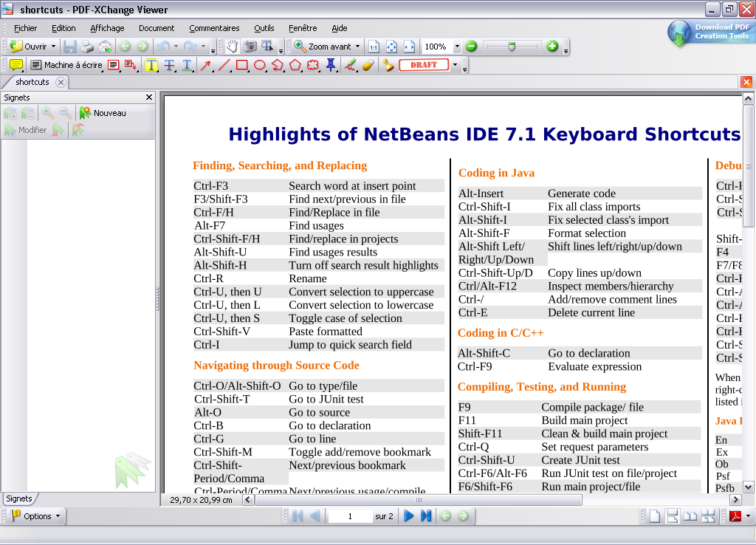

pr + TAB :

private

pu + TAB :

public

psvm + TAB :

public static void main(String[] args) {

}

sout + TAB :

System.out.println("");

Etc …

